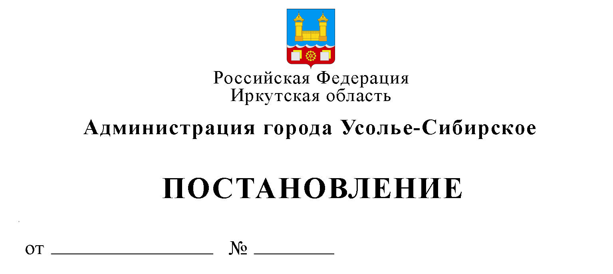

23.07.2018 г. 1394

О внесении изменений в Порядок установления выплат стимулирующего характера руководителям муниципальных бюджетных образовательных организаций города Усолье-Сибирское, утвержденный постановлением администрации города от 03.02.2014 г. № 196, с внесенными изменениями от 04.04.2014 г. № 694, от 02.06.2014 г. №1005, от 15.07.2014 г. № 1263, от 18.12.2014 г. № 2173, от 29.10.2015 г. № 1924, от 09.12.2015 г. № 2264, от 28.10.2016 г. № 2570, от 19.05.2017 г. № 1128, от 06.06.2017 г. № 1250, от 13.10.2017 г. № 2195, от 26.12.2017 г. № 2826

На основании распоряжения администрации города Усолье-Сибирское № 541 от 02.07.2018 г. «О передаче части полномочий», руководствуясь статьями 28, 55 Устава муниципального образования «город Усолье-Сибирское», администрация города Усолье-Сибирское

ПОСТАНОВЛЯЕТ:

- Внести изменения в Порядок установления выплат стимулирующего характера руководителям муниципальных бюджетных образовательных организаций города Усолье-Сибирское (далее-Порядок), утвержденный постановлением администрации города Усолье-Сибирское от 03.02.2014 г. № 196 с внесенными изменениями от 04.04.2014 г. № 694, от 02.06.2014 г. №1005, от 15.07.2014 г. № 1263, от 18.12.2014 г. № 2173, от 29.10.2015 г. № 1924, от 09.12.2015 г. № 2264, от 28.10.2016 г. № 2570, от 19.05.2017 г. № 1128, от 06.06.2017 г. № 1250, от 13.10.2017 г. № 2195, от 26.12.2017 г. № 2826 следующего содержания:
1.1 Пункт 1.4 главы 1. «Общее положение» изложить в следующей редакции:
«1.4. Основанием для установления размера выплат стимулирующего характера руководителям организаций является приказ отраслевого органа администрации города Усолье-Сибирское, курирующего сферу образования.»
1.2 Абзац первый пункта 2.3.1 главы 2. «Условия установления и размеры выплат стимулирующего характера» изложить в следующей редакции:
«2.3.1. Выплата за выполнение особо важных и срочных работ. Устанавливается за выполнение особо важных заданий по поручению начальника отдела, курирующего сферу образования, на основании приказа, подготовленного отраслевым органом администрации города Усолье-Сибирское, курирующим сферу образования.»
1.3 Абзац 17 пункта 2.3.2 главы 2. «Условия установления и размеры выплат стимулирующего характера» изложить в следующей редакции:
«Единовременное денежное поощрение выплачивается на основании приказа, подготовленного отраслевым отделом администрации города Усолье-Сибирское, курирующим сферу образования, в абсолютном размере без учета районного коэффициента и процентной надбавки за работу в южных районах Иркутской области.»
1.4 Пункт 3.5 главы 3. «Порядок работы Комиссии» Приложения № 1 к
Порядку изложить в следующей редакции:
«3.5. На основании протокола Комиссии отраслевой орган администрации города Усолье-Сибирское, курирующий сферу образования, в течение 3-х рабочих дней со дня подписания протокола готовит приказ отраслевого органа администрации города Усолье-Сибирское, курирующего сферу образования об установлении размера стимулирующей выплаты руководителям организаций.
К протоколу прилагаются отчёты и информация отраслевого органа администрации города, курирующего сферу образования, МКУ «ЦБ г. Усолье-Сибирское», МКУ «ИМЦ», руководителей образовательных организаций.»
- Опубликовать настоящее постановление в газете «Официальное Усолье» и разместить на официальном сайте администрации города Усолье-Сибирское.
- Контроль за исполнением настоящего постановления возложить на начальника отдела образования управления по социально-культурным вопросам администрации города Усолье Сибирское Пугачеву С.Н.

Мэр города Усолье-Сибирское М.В. Торопкин

